关于开展大连市困难高校毕业生社会保险
个人缴费补贴申报工作的通知

各区市县、先导区人力资源和社会保障局（社会管理局），高新区党群工作部，各在连高校，各有关单位：
为促进高校毕业生留连就业创业，根据《大连市人民政府办公室关于印发〈大连市促进高校毕业生就业创业政策措施〉的通知》（大政办发〔2022〕15号）要求，现将困难高校毕业生社会保险个人缴费补贴申报事宜通知如下：
一、补贴对象
补贴对象应同时满足以下条件：
（一）享受国家助学贷款或符合困难条件的2022届及以后高校毕业生（以下简称高校毕业生）。
（二）毕业2年内在我市稳定就业，签订1年以上劳动合同并在连缴纳3个月以上社会保险。
（三）符合困难条件的高校毕业生标准为：低保家庭毕业生、家庭经济困难的残疾人子女毕业生、脱贫家庭毕业生及防止返贫监测对象所在家庭毕业生、特困人员中的毕业生、残疾毕业生、烈士子女毕业生、孤儿（含事实无人抚养儿童）毕业生、获得国家助学贷款的毕业生。
二、补贴标准
对符合补贴对象条件的高校毕业生，给予社会保险（养老、医疗、失业）个人缴费部分全额补贴，补贴期限为36个月，按季度发放。
三、申请材料
（一）《大连市困难高校毕业生社会保险（养老、医疗、失业）个人缴费补贴申请表》（以下简称《申请表》，详见附件1）；
（二）身份证；
（三）毕业证；
（四）劳动合同；
（五）申请当季度在本市缴纳社会保险缴费明细；
（六）根据申请人的类型分别提供以下材料：
1. 属于低保家庭的毕业生，需提供户口簿、本人所在家庭有效期内的《城乡居民最低生活保障证》；
2. 属于家庭经济困难的残疾人子女毕业生，需提供户口簿、父亲或母亲的《中华人民共和国残疾人证》（家庭经济困难由所在街道认定）；
3. 属于脱贫家庭的毕业生，需提供户口簿、本人所在家庭的扶贫卡或《扶贫手册》；
4. 属于防止返贫监测对象所在家庭的毕业生，需提供主管部门出具的相关凭证；
5. 属于特困人员中的毕业生，需提供本人有效的《特困人员救助供养证》；
6. 残疾毕业生需提供本人的《中华人民共和国残疾人证》；
7. 属于烈士子女的毕业生，需提供户口簿、父亲或母亲的《烈士证明书》及存根；
8. 孤儿（含事实无人抚养儿童）毕业生提供本人的《儿童福利证》；
9. 获得国家助学贷款的毕业生，需提供本人毕业学年的贷款合同。
以上材料需提供原件及复印件1份。其中，身份证需正反面复印、户口簿复印件提供首页及本人页即可。
四、办理流程
1. 申请人在规定时间内（每个季度最后10天）登录申报系统（http://124.93.240.15:7016/hrgxzxw/），网上申报后在系统中打印《申请表》，向社保缴费所在的区市县、先导区公共就业服务机构（以下简称区市县受理机构，详见附件2）提交申请材料，系统申报流程详见《困难毕业生社保补贴申报操作流程》（附件3）。
2. 区市县受理机构按要求审核申请人所提交的材料。每季度受理结束后，通过申报系统及时比对信息，确定符合发放补贴人员名单，并对申请人的毕业时间、学历、缴纳社会保险等情况进行公示。
3. 区市县受理机构将补贴资金支付至毕业生开通银行金融功能的社保卡银行账户。
4. 首次申报通过后的申请人在补贴享受期内，应于每个季度最后10天登录申报系统进行当季度社保补贴确认，并向区市县受理机构提交当季度《申请表》和社保缴费明细。区市县受理机构应对申请人连续缴费情况进行审核，审核通过的确定为当季度符合发放补贴人员，并与新申报的符合条件人员同时进行公示。
五、有关要求
1. 申请人应保证所填报信息和申请材料真实有效，如在后续审核过程中发现材料弄虚作假，应积极配合退回已发放相应补贴。
2. 区市县受理机构应按时开展困难毕业生社保补贴受理工作，及时发放补贴，并保障资金安全。如在后续审核过程中发现材料弄虚作假，应主动追缴已发放相应补贴。
3. 申请人补贴期间社保缴费中断的，补贴自动中止。社保缴费恢复后，需重新申请，如重新申请时毕业时间超过2年或不再符合补贴对象条件的，不予审核通过。
4. 根据《大连市人民政府办公室关于印发〈大连市促进高校毕业生就业创业政策措施〉的通知》（大政办发〔2022〕15号），本项补贴政策暂定执行5年，执行截止时间为2027年5月25日。
5.首次受理时间为2023年4月10日至4月20日。

附件：1. 大连市困难高校毕业生社会保险（养老、医疗、
失业）个人缴费补贴申请表
- 各地区经办机构、地址和咨询电话
3. 困难毕业生社保补贴申报操作流程

大连市人力资源和社会保障局
2023年4月7日
附件1
大连市困难高校毕业生社会保险
（养老、医疗、失业）个人缴费补贴申请表
一、申请人基本信息
姓 名 |  |  |  |  | 性别 |  |  |  | 身份证号
毕业院校 |  |  |  |  |  |  |  |  | 学历学位
专业 |  |  |  |  |  |  |  |  | 毕业时间
单位所在地 |  |  |  |  |  |  |  |  | 联系电话
毕业生困难类别 |  |  |  | □低保家庭毕业生 □家庭经济困难的残疾人子女毕业生  □脱贫家庭毕业生 □防止返贫监测对象所在家庭毕业生  □烈士子女毕业生 □获得国家助学贷款的毕业生  □特困人员中的毕业生 □孤儿毕业生 □残疾毕业生
二、个人社保卡银行账户基本情况
开户银行 |  |  |  |  |  |  |  | 银行账号
三、社会保险（养老、医疗、失业）个人缴费补贴情况
补贴月份 |  | 养老保险缴费金额 |  |  |  | 失业保险缴费金额 |  |  |  | 医疗保险缴费金额 |  |  | 补贴合计
合计
个人承诺 |  | 本人承诺以上社会保险（养老、医疗、失业）个人缴费补贴申报情况真实准确，所提供的材料真实有效。  承诺人：  年 月 日

附件2

各地区经办机构、地址和咨询电话
地区 | 经办机构 | 地址 | 联系电话
市 级 | 大连市就业和人才服务中心 | 沙河口区联合路100号 | 39997553
中山区 | 中山区人力资源和社会保障事务服务中心 | 中山区杏林街62号 | 82745352
西岗区 | 西岗区人力资源和社会保障事务服务中心 | 西岗区长江路588号白云物业大厦1507房间 | 39602069
沙河口区 | 沙河口区人力资源和社会保障事务服务中心 | 沙河口区永平街205号 | 84627709
甘井子区 | 甘井子区人力资源和社会保障事务服务中心 | 甘井子区山东路5号 | 84202799
旅顺口区 | 旅顺口区就业和人才服务中心 | 旅顺口区新城大街9号 | 81616339
金普新区 | 金普新区就业和人才服务中心 | 开发区金马路260号 | 65891581
普兰店区 | 普兰店区就业和人才服务中心 | 普兰店区渤海街100号 | 83162895
瓦房店市 | 瓦房店市就业和人才服务中心 | 瓦房店市西长春路西段132号 | 85569027
庄河市 | 庄河市就业和人才服务中心 | 庄河市世纪大街一段18号 | 89725628
长海县 | 长海县就业和人才服务中心 | 长海县大长山岛镇环海路106号 | 89882505
高新区 | 高新技术产业园区人才服务中心 | 高新区火炬路1号A座1楼人才会客厅（原海外学子创业园） | 84597071
长兴岛 | 长兴岛经济技术开发区人才服务中心 | 长兴岛经济技术开发区长兴路598号 | 85761725

附件3
困难毕业生社保补贴申报操作流程

登录“http://124.93.240.15:7016/hrgxzxw/”，进入“毕业生服务区”，点击“困难毕业生社保补贴申请”，提交补贴申请信息并保存。打印《大连市困难高校毕业生社会保险（养老、医疗、失业）个人缴费补贴申请表》，并按要求提交其他申报材料。具体操作流程如下：
步骤1. 使用360浏览器（需选择兼容模式）打开网址http://124.93.240.15:7016/hrgxzxw/。
步骤2. 下载插件保存在桌面上，关闭所有浏览器，安装插件成功后重新打开步骤 1中的网址，点击鼠标右键选择“切换兼容模式”选择“IE9/IE8”。
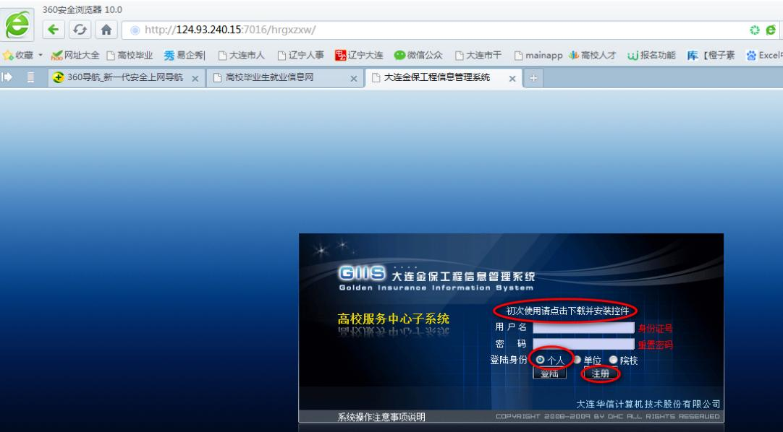
步骤 3. 填写注册信息，带“*”为必填项，注意事项如下图所示：

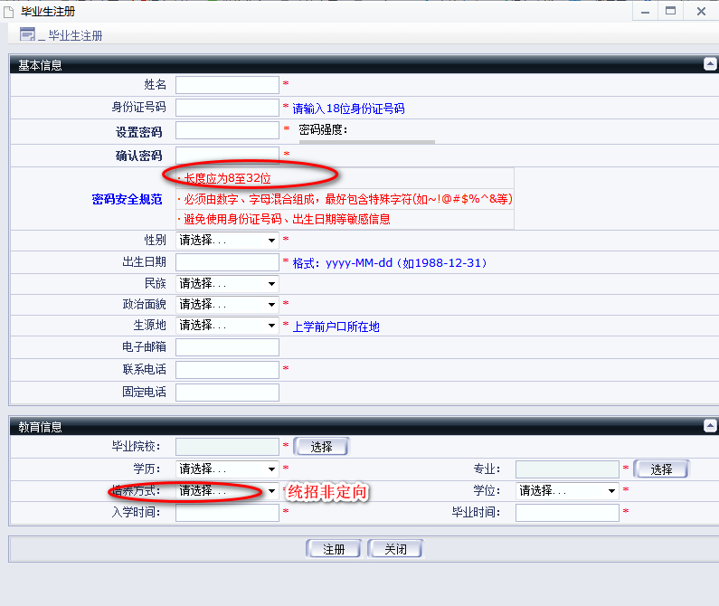

步骤 4. 注册成功后，使用辽宁省统一身份认证平台进行信息认证核验。网址：https://www.lnzwfw.gov.cn/，选择登录
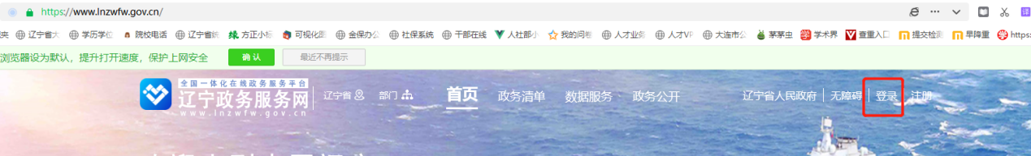
步骤 5. 跳转后，选择个人用户登录。如果没有注册账户需要按照要求注册个人信息（辽事通已注册过的可以直接登录）。
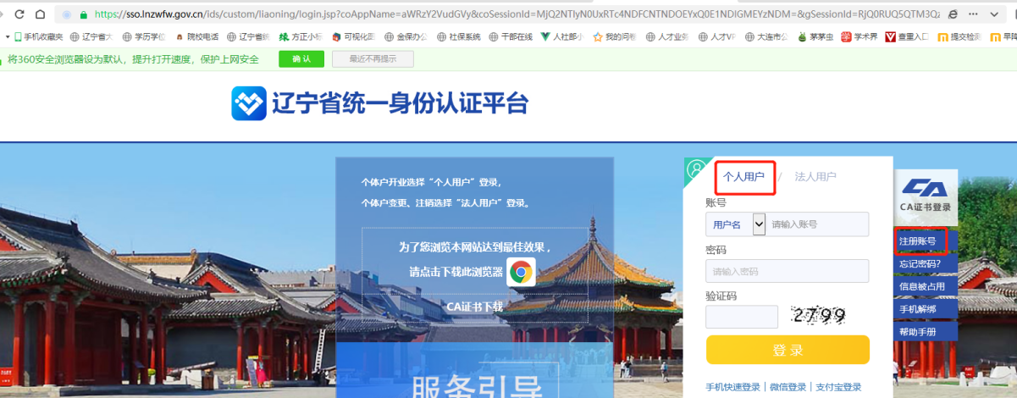

步骤 6. 辽宁省统一身份认证平台成功登录后，切换到“大连”，在搜素框内搜索“毕业生接收手续办理”，等待系统自动登录后，选择“困难毕业生社保补贴”，如下图所示。
如果出现空白页时，鼠标右键点击下图标识地方选择“允许弹出”。（未出现请忽略本步骤提示）
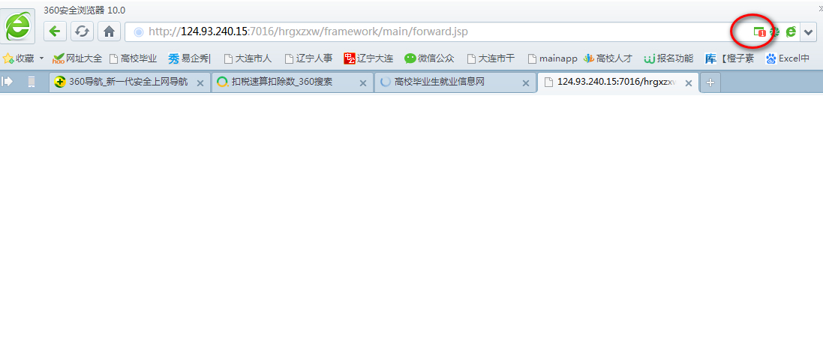
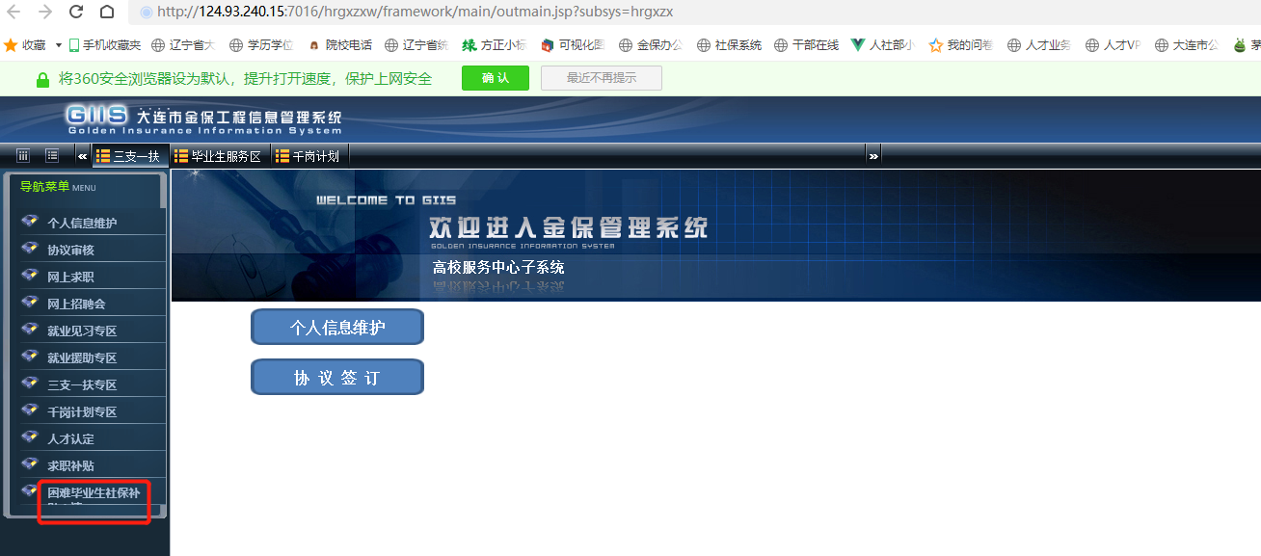
步骤 7. 进入困难毕业生社保补贴模块后，选择“新增”，按照本人具体情况将申报材料填写好，点击保存，关闭本页面。
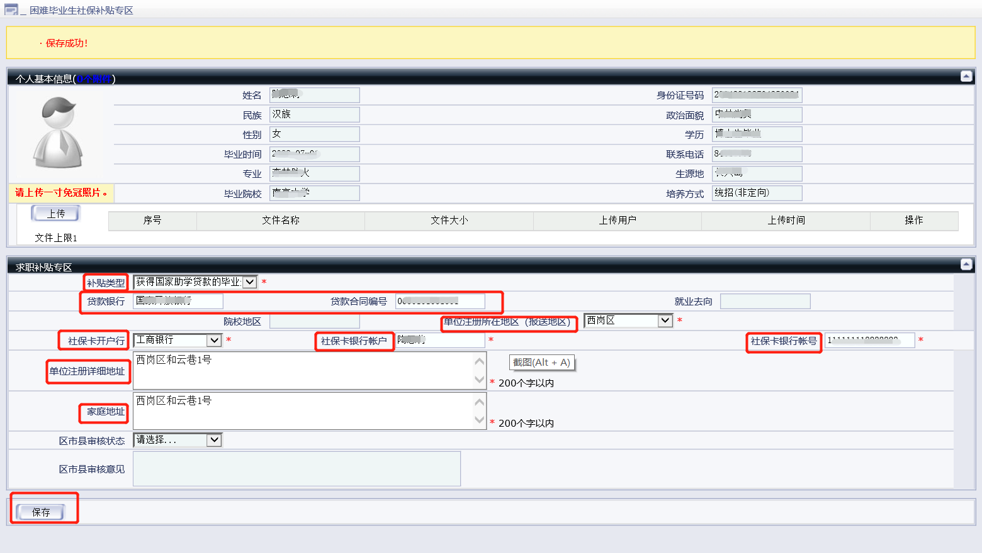
步骤 8. 点击“补贴申报”进入申报页面，将本季度受理补贴月份中每个月的个人社保实际缴费、缴费基数依次进行添加录入。
（页面关闭后重新登录本系统，且已完成步骤7的，可以点击“查询”即可显示下图提示。）
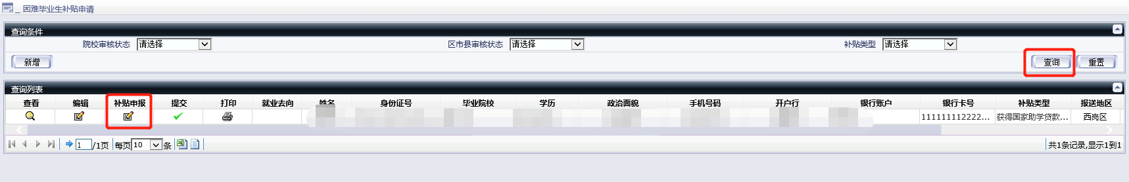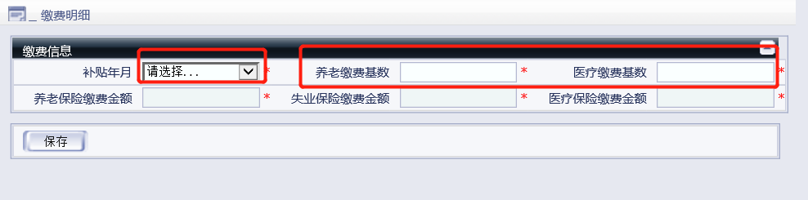
根据个人实际情况选择当前补贴受理月份，以1月、2月、3月为例，有且仅有以下4种组合给与补贴受理：选择1、2、3三个月补贴；也可选择1、3两个月或者2、3两个月；也可单独选择3月一个月的补贴。申请人依次选择补贴年月，在养老缴费基数、医疗缴费基数处输入个人缴费基数（务必核实好个人缴费基数再进行输入，有可能两个基数不同），进行保存、新增。
步骤 9. 补贴申报月份填写完成后，点击“提交”按钮（绿色“√”按钮），提交后不能进行信息修改。
步骤 10. 点击“打印”按钮（在“提交”按钮旁边），打印申报材料（如果没有打印机可以选择“输出到”导出申请表）。
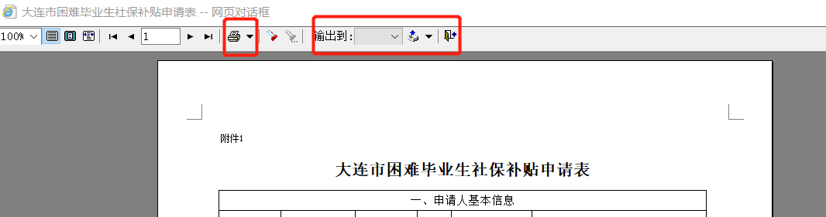
步骤 11. 将相关申请材料提交到指定的区市县受理机构。

